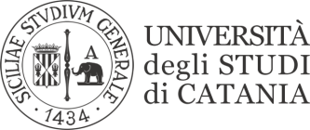
STRUTTURA DIDATTICA SPECIALE DI LINGUE E LETTERATURE STRANIERE
RAGUSA

LINGUAGGI SETTORIALI E TRADUZIONE TEDESCA
DOCENTE: Maria Cristina Pestarino
PROVA SCRITTA DEL 25 GENNAIO 2021
HANNO SUPERATO ENTRAMBE LE PROVE E POSSONO QUINDI SOSTENERE L’ESAME ORALE:
Y62000060
Y62000128
Y62000247
Y62000756
HANNO SUPERATO LA PROVA DI TRADUZIONE:
Y62000210 *
Y62000595 *
Y62000795 *
Y62000946 *

Gli studenti la cui matricola è seguita da un * sono pregati di contattare il docente via teams o scrivendo una mail.

Ragusa, 27 gennaio 2021

